Утверждаю
Начальник управления экономического
и стратегического развития
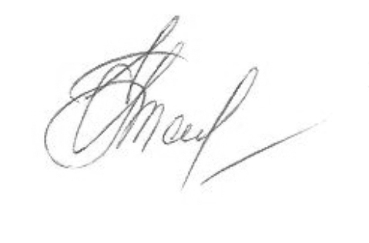
Администрации МО «Сенгилеевский район»

Е.М.Терёхина
28 июня 2022 года

План
проведения экспертизы нормативных правовых актов муниципального образования «Сенгилеевский район», затрагивающих вопросы осуществления предпринимательской и инвестиционной деятельности
на 2 полугодие 2022 года.

№ п/п | Наименование мероприятия | Срок исполнения
1. | Проведение экспертизы постановления № 391-п от 20.06.2019г «Об утверждении административного регламента предоставления муниципальной услуги «Согласование создания места (площадки) накопления твёрдых коммунальных отходов на территории муниципального образования «Сенгилеевский район» Ульяновской области» | октябрь-ноябрь 2022г
2. | Проведение экспертизы постановления № 654-п от 01.12.2020г «Об утверждении административного регламента предоставления муниципальной услуги «Выдача градостроительного плана земельного участка» | ноябрь-декабрь 2022г

